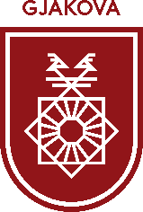
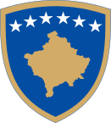
REPUBLIKA E KOSOVËS
REPUBLIKA KOSOVA/ REPUBLIC OF KOSOVO
KOMUNA E GJAKOVËS
OPŠTINA DJAKOVICA/MUNICIPALITY OF GJAKOVA
___________________________________________________________________________

Kuvendi i Komunës së Gjakovës
01 Nr. __________/2025
Datë:25.09.2025

Kuvendi i Komunës së Gjakovës, në bazë të nenit 12 Ligjit për Vetëqeverisjen Lokale nr. 03/L-040, pas diskutimit lidhur me pikën 5-të rendit të ditës: Shqyrtimi dhe miratimi i Deklaratës mbi eliminimin e të gjitha formave të dhunës ndaj grave në politikë dhe jetën publike në Kosovë e miratoi këtë:

DEKLARATË MBËSHTETËSE

Ne anëtarët e Kuvendit të Komunës së Gjakovës, shprehim mbështetjen tonë të plotë për Deklaratën mbi eliminimin e të gjitha formave të dhunës ndaj grave në politikë dhe jetën publike në Kosovë të miratuar nga deputetët e partive të ndryshme politike të përfaqësuar në Kuvendin e Kosovës gjatë legjislaturës së VIII-të.

Përmes këtij qëndrimi mbështetës, Kuvendi i Komunës së Gjakovës i bashkohet zërit të Deklaratës së datës 19 nëntor 2024 dhe Komunikatës Mbështetëse të datës 16 korrik 2025, të nënshkruara nga anëtarët e Kuvendeve Komunale të rajonit të Dukagjinit, duke përforcuar kështu frontin e përbashkët për t’i dhënë fund dhunës ndaj grave në politikë dhe në jetën publike.

Arbënesha Kuqi
_______________
Kryesuesja e Kuvendit të Komunës

